Министерство образования Республики Башкортостан
Государственное бюджетное профессиональное образовательное учреждение
Нефтекамский машиностроительный колледж

Исследовательская работа
«Математика в специальности электрика»

Автор Гарифуллин Кирилл Игоревич, 2курс,
Специальность: 13.02.11
Техническая эксплуатация и обслуживание
электрического и электромеханического
оборудования (по отраслям)
Руководитель преподаватель математики
Валиева Лира Анваровна

2018 г
Аннотация

Актуальность моей исследовательской работы в том, что он мотивирует ребят на изучение специальных дисциплин и повышение уровня профессиональной подготовки, помогая усваивать математику. Работа способствует росту компетентности будущего специалиста.
На уроках математики обучающимся не хватает времени, чтобы больше узнать о роли математики в различных областях жизнедеятельности. Часто возникают такие вопросы: «Зачем нам математика? Какое место в нашей жизни она занимает?».
Цель данной исследовательской работы убедить в необходимости математических знаний в овладении специальностью электрика и привлечь к изучению математики. Изучить историческую справку возникновения этой специальности. Описать востребованность данной специальности, выявить требования к профессиональной подготовке, исследовать необходимость применения математических знаний.
Отсюда вытекает проблема исследовательской работы «Нужна ли математика в приобретении данной специальности»?
Сегодня математика проникает во все сферы человеческой деятельности. Довольно трудно назвать хотя бы один раздел науки или какую-либо профессиональную область, где не присутствовала бы математика или её методы. С математическими закономерностями и объектами мы встречаемся не только на уроках алгебры и геометрии, но и при изучении дисциплин профессионального цикла, и конечно же в повседневной жизни.
В работе приведены примеры задач, приводящие к необходимости применения математических знаний.

Содержание

1 | Введение | 4
2 | Историческая справка | 5
3 | Востребованность специальности | 7
4 | Требования к индивидуальным особенностям | 8
5 | Требования к профессиональной подготовке | 9
6 | Исследовательская работа | 11
7 | Прикладные задачи | 13
8 | Заключение | 18
9 | Список использованной литературы | 19

Введение

Математические знания нужны человеку любой профессии. Кроме этого, благодаря математике появилось много других новых наук и профессий, появились вычислительные машины, компьютеры.
Греки изучали её, чтобы познать мир, а римляне – для того, чтобы измерять земельные участки. А для чего изучаем математику мы?
Каждому человеку в своей жизни приходится выполнять достаточно сложные расчеты, пользоваться вычислительной техникой, находить в справочниках и применять нужные формулы, владеть приемами геометрических измерений и построений, читать информацию, представленную в виде таблиц, диаграмм, графиков, составлять несложные алгоритмы и ещё многое другое помогает нам делать математика.
Математика дает удобные способы описания самых разнообразных явлений реального мира и тем самым выполняет роль языка науки.
Мы, обучающиеся колледжа, обучаемся специальности «Техническая эксплуатация и обслуживание электрического и электромеханического оборудования (по отраслям)» в течение 4 лет. Мы получаем знания по общеобразовательным предметам и практические знания по специальным предметам. А при решении практических задач нам нужны знания по математике.
Я стал заниматься активным поиском задач в разных источниках. Основным источником послужили интернет и книги. Было рассмотрено много различных задач, и тогда возникла мысль расклассифицировать их по типам. Так же мы рассматривали эти задачи не только с точки зрения математики, но и с точки зрения физики, а также с точки зрения нашей специальности, где этот процесс применяется на практике.

Историческая справка «Моя специальность»

Открытие электричества полностью изменило жизнь человека. Это физическое явление постоянно участвует в повседневной жизни. Освещение дома и улицы, работа всевозможных приборов, наше быстрое передвижение — все это было бы невозможно без электроэнергии.
Электрическими явлениями впервые заинтересовались в древнем Китае, Индии, а позднее в древней Греции. Греческий философ Фалес Милетский, который в VII веке до н.э. обнаружил, что потёртый о шерсть янтарь (др.-греч. ἤλεκτρον: электрон) приобретает свойства притягивать лёгкие предметы. Однако, долгое время знание об электричестве не шло дальше этого представления. В 1600 году Уильям Гилберт ввёл в обращение сам термин электричество («янтарность»), а в 1663 году магдебургский бургомистр Отто фон Герике создал электростатическую машину в виде насаженного на металлический стержень серного шара, которая позволила наблюдать не только эффект притягивания, но и эффект отталкивания. Электричество (в греческом языке electron – янтарь) представляет собой совокупность явлений, в которых обнаруживается существование, движение и взаимодействие заряженных частиц. Долгое время таинственные природные явления и взаимодействия тел давали пищу для размышлений философам -материалистам и ученым. С развитием и становлением эры электричества понабились люди, которые освоили бы эту сферу. Так появились электрики.
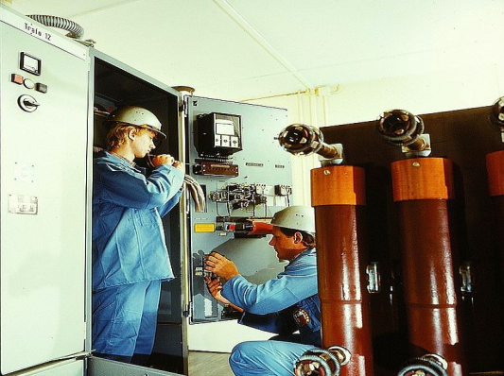

Все открытия в области электричества, опирались на знания, в первую очередь математики, а также физики и химии…
- Закон взаимодействия заряженых тел был устоновлен Ш. Кулоном в 18 веке.
- В 1883 году М. Фарадей открыл электромагнитную индукцию – явление, которое легло в основу электротехники. Он же ввел понятия электрического и магнитного поля.
Многое в истории электротехнтки связано с именем Т.Эдисона (1847-1931). Он является автором примерно 1000 изобритений в области электротехники. Эдисон усовершенствовал лампу накаливания, построил первую в мире электростанцию общественного пользования (1882).
- В 1880 году французский физик М.Депре заявил о возможности передачи электроэнергии по провадам. Он же построил первую линию электропередач.

В конце XIX века происходит бурное развитие электротехники. Ученые продолжают работать над проблемной использования электричества для освещения.
Знаменитая «электрическая свеча» П. Н. Яблочкова была первым потребителем тока.

Востребованность специальности

Нам известно, что специальность электрика появилась на свет в конце позапрошлого столетия. Тогда же, с появлением первых электростанций, возникла необходимость прокладывать провода и кабеля.
Специалист, занимающийся техническим обслуживанием, эксплуатацией и ремонтом электромехонического и технического оборудования на производстве и в быту, называется электриком. Представители специальности , связанные с электрикой являются достаточно востребованными на рынке труда.
Образовательные учреждения выпускают больше количество специалистов в этой области, но большенство компаний и предприятий нуждаются в клалифицированных электриках, электромонтерах.
Совершенствование электротехники привело к разветвлению профессии на более узкие специальности, которых насчитывается несколько десятков: электрик – электромантажник, электрик – электрослесарь, техник электрик, элекрик – электромонтер и т.д;
Профессиональная деятельность специалистов начинается с автоматических выключателей, розеток и бытовой электропроводки, а заканчивается ремонтом линий электропередач, монтожом и наладкой электрооборудования, проектированием систем электроснабжения, измерением сопротивления изоляции кабеля и прочее. Электрик должен иметь базовые знания по физике, математике, черчению. Знать устройство, технические характеристики обслуживаемых приборов, датчиков. Понимать виды и причины их повреждений, правила ремнта оборудования.
Специальность относится к числу массовых, вакансии есть практически на всех предприятиях города, в строительных организациях, на круглых фермах, электротранспорте, в ЖКХ и т. д., Школы, институты, крупные магазины содержат в штате собственных электриков.
Освоить эту специальность можно в профессиональнотехнических колледжах, техникумах и вузах.

Требования к индивидуальным особенностям специалиста

Такая работа требует способности к логическому мышлению, основательных теоретических знаний в области электротехники, электроники. Сейчас хороший техник-электрик – это и специалист по электронике. От такого специалиста требуются тонкая наблюдательность, хладнокровие, ясность мысли. Техник-электрик должен многое уметь делать своими руками, владеть самыми различными инструментами и приборами. Получив квалификацию горного техника-электромеханика, можно работать и электромонтером по обслуживанию, ремонту аппаратуры релейной защиты и автоматики.
Сфера деятельности выпускников – это эксплуатация электрических подстанций, электрических сетей, линий электропередач, ремонт электрических машин, электрооборудования транспортных устройств (краны, лифты), обслуживание аппаратуры релейной защиты и систем автоматики. Электрик должен обладать высоким чувством ответственности, быть осторожным, предусмотрительным и наблюдательным. Эта профессия относится к категории особо опасных.

Требования к профессиональной подготовке

Выпусник, освоивший специальность «Техническая эксплуатация и обслуживание электрического и электромеханического оборудования»
должен знать:
правила эксплуатации, ремонта и накладки обслуживаемого оборудования, правила техники безопасности;
должен уметь:
- читать и составлять схемы
- устранять неисправности эксплуатируемого оборудования
- прокладывать кабель силового питания, электропроводки по правилам геометрии
- подключение электрооборудования;
- делать математический расчет необходимого размера кабелей для силового питания оборудования;
- составление плана размещения силового питания и электропроводки на базе знаний геометрии;
- участие в профилактическом и текущем ремонте электрического оборудования;
- произведение монтажа вторичных цепей (управление, защита, сигнализация, измерение);
- прокладка кабелей и проводов в каналах, коробках и лотках с применением знаний геометрии;
- установка изоляторов, разметка (геометрия) мест установки и установка приборов защиты и управления;
- прозвание смонтированных схем и измерение сопротивления изоляции;
- подготовка приборов и аппаратов к включению и наладке;
- ремонт и поиск неисправностей при замыкании проводки.

Специальность электрика – техническая, она напрямую связана и с математикой, и с физикой, и с информатикой. А эти три науки тесно переплетаются друг с другом.
В строительных, монтажных и ремонтно-строительных организациях выполняет слесарные работы при монтаже электроконструкций. Делает разметку электроконструкций с помощью геометрии и черчения по образцам и чертежам, устанавливает электрооборудование.
В электрике математика проявляется в темах:
- Законы сложения и умножения
- Законы вычитания и деления
- Особые случаи арифметических операций
- Свойства дробей
- Арифметический корень
- Степени
- Логарифмы
Электрик должен уметь:
- Измерить площадь помещения – это математика
- Рассчитать длину кабеля - это математика
- Рассчитать нагрузку на электрическую цепь это математические расчеты

Электрику приходится делать замеры электрическими приборами, где используются цифры, и надо уметь все подсчитать, определить характер повреждения на линии электропередач.
Исследовательская работа по данной теме.

При выполнении лабораторных работ также используется построение графиков для изучения функциональной зависимости между физическими величинами. Так, в лабораторной работе по теме «Исследование зависимости мощности, потребляемой лампой накаливания, от напряжения на ее зажимах» студенты по результатам эксперимента строят график зависимости Р(U) .В лабораторной работе по теме «Снятие вольт-амперной характеристики полупроводникового диода» по результатам опыта выполняется построение графика I(U), в лабораторной работе по электротехнике «Последовательное и параллельное соединение катушки и конденсатора при синусоидальных напряжениях и токах» также выполняется построение графиков.
Я исследовал цепь переменного тока с активным и реактивным сопротивлением.

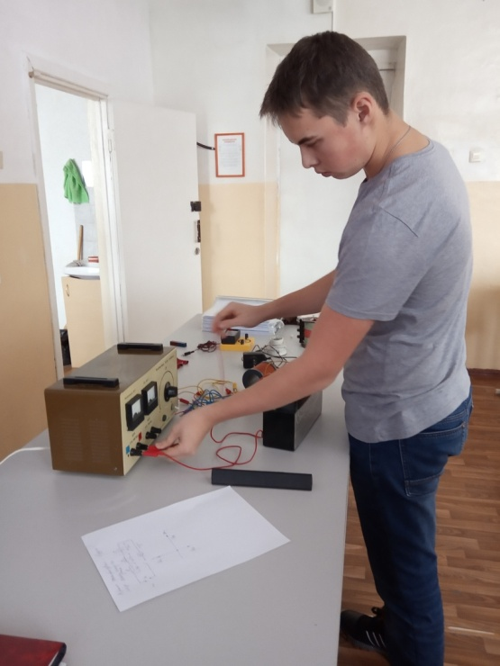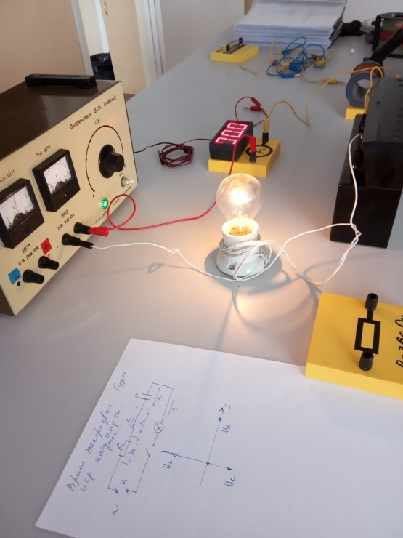
Реактивное сопротивление-это лампа накаливания, а индуктивное сопротивление — это катушка индуктивности. Если рассматривать это в рамках завода все вместе это будет двигатель.
Я буду изменять индуктивность, а на заводе это будет означать, что происходит изменение количества двигателей.

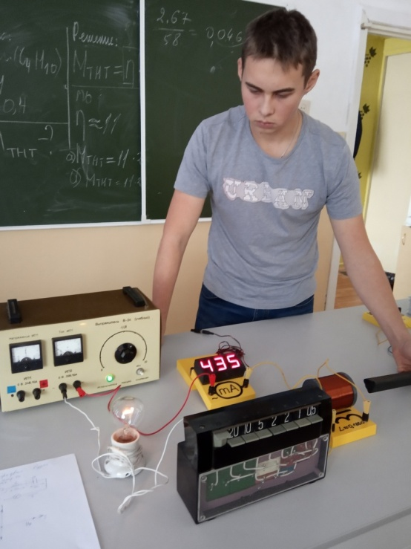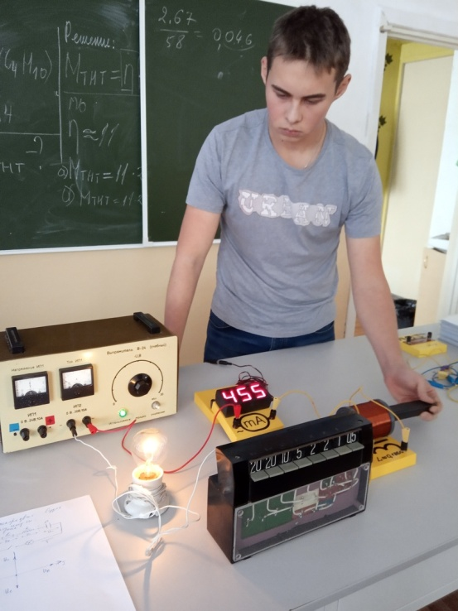
Мне необходимо снять показания приборов: сила тока, напряжение на лампе, напряжение на катушке.
Теперь увеличим индуктивность, т.е. увеличим количество двигателей и опять снимем показания приборов.
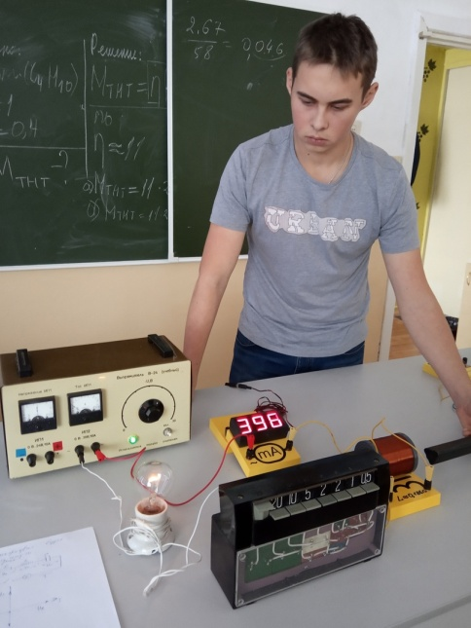
Мы видим, что лампочка стала гореть тусклее. Произошло изменение угла сдвига фаз в большую сторону.
Я должен это подтвердить математическими расчетами.
Мне необходимо рассчитать угол сдвига фаз. А сделать это я смогу, используя знания по математике.
Мои действия:
1. выбираю масштаб для построения векторной диаграммы
2. строю векторные диаграммы (прямоугольный треугольник)
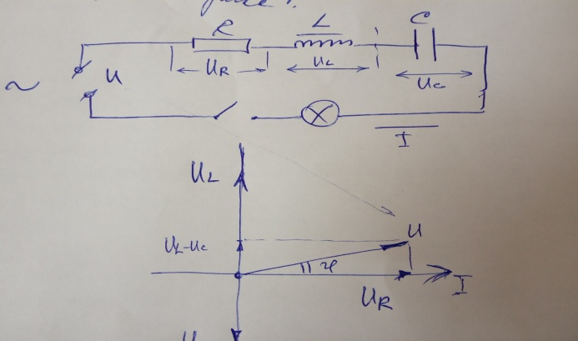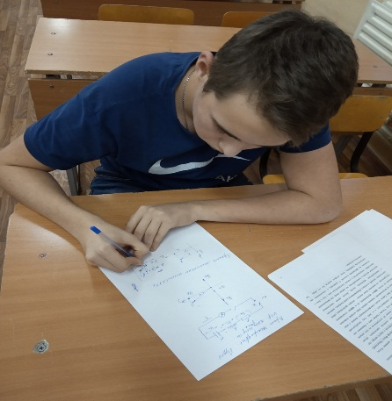
3. Применяя теорему Пифагора вычисляю напряжение
4. Вычисляю угол сдвига фаз через косинус угла, затем определяю градусную меру по таблицам Брадиса в обоих случаях.
5. Расчет показал, что во втором случае угол сдвига фаз был больше. поэтому лампочка горит тусклее.

Прикладные задачи решаемые на уроках математики

Задача1: Вычислить объем электропровода цилиндрической формы, если его радиус поперечного сечения 5мм,его длина 50м.
Решение. R=5мм=0,5см; H=50м=5000см; V=; V= .
Задача 2: Из блока электронной машины выведены 8 красных и 18 зеленых проводов. Сколько существует способов соединения этих проводов, если можно соединять только по два провода одного цвета?
Решение. ;
всего сочетаний: 28*153=4284. Ответ: всего 4284 соединений.
Задачи на параллельное соединение проводников
При параллельном соединении проводников (в одну розетку одновременно включаем несколько потребителей энергии, например, чайник, электрическую лампу, электро-мясорубку), общее сопротивление цепи уменьшается, а ток в цепи возрастает, что опасно нагреванием проводов и, как следствие, пожаром.
Задача:
В розетку электросети подключены приборы, общее сопротивление которых составляет R₁=88 Ом. Параллельно с ними в розетку предполагается подключить электрообогреватель. Определите наименьшее возможное сопротивление R₂ этого электрообогревателя, если известно, что при параллельном соединении двух проводников с сопротивлениями R₁ и R₂ их общее сопротивление дается формулой:
R_{общ} = $\frac{R_{1}R_{2}}{R_{1}+R_{2}}$, а для нормального функционирования электросети общее сопротивление в ней должно быть не меньше 24 Ом.
Решение задачи:
Дано:
R₁ = 88 Ом
R общ $≥$ 24Ом
Найти: R₂
Решение:
R общ = $\frac{R1*R2}{R1+R2}$
$\frac{88*R2}{88+R2}≥$ 24
$\frac{88*R2}{88+R2}$ - 24$≥$ 0
$\frac{88R2-24(88+R2)}{88+R2}≥$ 0
$\frac{88*R2-2112-24*R2}{88+R2}≥$ 0
$\frac{64*R2-2112}{88+R2}≥$ 0
так как 88 + R₂$>$ 0, то
64 R₂ – 2121 $≥$ 0
64 R₂$≥$ 2121
R₂$≥$ 33
Вывод: Наименьшее сопротивление 33 Ом.

Задачи на закон Ома для полной цепи
Здесь учитывается сила тока короткого замыкания- это резкое возрастание тока при сопротивлении нагрузки, равное нулю.
Задача:
По закону Ома для полной цепи сила тока, измеряемая в амперах, равна
$I=\frac{Ƹ}{R+r}$, где $Ƹ$ – ЭДС источника (в вольтах), r = 2 Ом – его внутреннее сопротивление, R - сопротивление цепи. При каком наименьшем сопротивлении цепи сила тока будет составлять не более 10% от силы тока короткого замыкания $I=\frac{Ƹ}{r}$.
Решение задачи:
Дано:
r = 2 Ом
I$≤$ 10% от I_{кз}
Найти: R_{наим}
Решение:
I = $\frac{Ƹ}{R+r}$; I_{кз} = $\frac{Ƹ}{r}$;
0,1 * I_{кз}$≥$I; $\frac{0,1* Ƹ}{2}≥ \frac{Ƹ}{R+2}$
Разделим неравенство на$Ƹ$: $\frac{0,1}{2}≥ \frac{1}{R+2}$;
$\frac{0,1}{2}$ - $\frac{1}{R+2}≥$0
$\frac{0,1R+0,2-2}{2 (R+2)}≥$0
$\frac{0,1R-1,8}{2 (R+2)}≥$0
Решая неравенство методом интервалов, найдем значение переменной, при котором числитель равен нулю, а знаменатель не равен нулю:
0,1R – 1,8 = 0
0,1R = 1,8
R = $\frac{1,8}{0,1}$
R = 18, а R≠-2
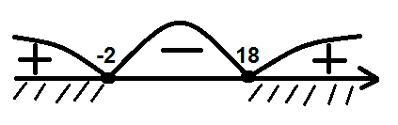
Вывод: R_{наим}= 18
Задачи на тепловое действие тока
Тепловое реле — это устройство, которое предназначено для защиты двигателя от перегрузок. Оно используется в электродвигателях и электромоторах.
Задача:
Зависимость температуры (в градусах Кельвина) от времени для нагревательного элемента некоторого прибора была получена экспериментально и на исследуемом интервале температур определяется выражением T(t) = T₀ + bt + at², где t – время в минутах, то T₀ = 1600 K, a = -5 K/мин², b = 105 K/мин. Известно, что при температуре нагревателя выше 1870 K прибор может испортится, поэтому его нужно отключать. Определите, через какое наибольшее время после начала работы нужно отключать прибор.
Решение задачи:
Дано:
t₀ = 1600 К
a = -5 к/мин²
b = 105 к/мин
t = 1870 К
Найти: t_{наиб}
Решение: t = t₀ + bt + at²
1600 + 105 * t – 5t²$≤$ 1870
5t² -105t + 270 $≥$ 0; t² – 21t + 54 $≥$ 0
Найдем корни соответствующего уравнения:
t² – 21t +54 = 0
D = 21² – 4 * 54 = 441 – 216 = 225 = 15²
t_{1,2}= $\frac{21 ± 15}{2}$; t₁ = $\frac{36}{2}$ = 18
t₂ = $\frac{6}{2}$ = 3, значит решение неравенства:
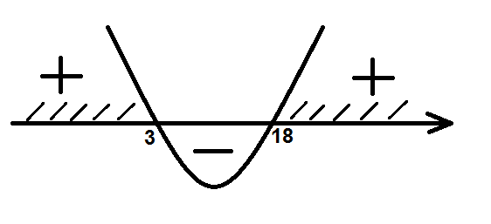
Вывод: Необходимо через 3 минуты отключить прибор.

Задачи на чтение графика изменение напряжения на батарейке в процессе ее использования
Задача:
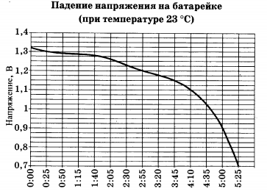
На графике показано изменение напряжения на батарейке (в вольтах) в зависимости от времени ее использования. За сколько минут напряжение на батарейке упало с 1,1 В до 0,7 В?
Решение задачи:
По графику U = 0,9 от 0 часов до 5.00, значит прибор проработает 5 часов.

Заключение

Исследовав применение математики в специальности электрика, делаю вывод, что математика имеет значимость.
Это – умение решать постоянно меняющиеся практические задачи, делать элементарные вычисления.
Все это важный фактор для специалиста в профессиональной деятельности, т.к. от объема знаний и умения применять эти знания в различных профессиональных ситуациях зависит благополучие нашего общества. Я думаю, что смог показать значимость математики в моей будущей специальности.

Список использованной литературы:

1. Буховцев Б.Б. Физика: Учеб.для 9 кл. сред. шк./ Б.Б. Буховцев, Ю.Л. Климонтович, Г.Я. Мякишев – 4-е изд. – М.: Просвещение, 1988
2.Рымкевич, А.П. Физика. Задачник.10 -11 кл.: пособие для общеобразоват. учреждений/А.П. Рымкевич. – 10 –е изд., стереотип. – М.: Дрофа, 2006.
3. И.В. Ященко Математика профильный уровень. Типовые тестовые задания 30 вар. издат. “Экзамен” Москва 2017.
4. Галлозье Т.,Федулло Д. - Энциклопедия электрика. Практическое руководство. – Москва – Омега, 2009 , 247 с.
5.Н.В. Белов Моя профессия – электрик.–Минск, Современный литератор, 2004,192 с.
-https://chebo.pro/tehnologii/istoriya-otkrytiya-elektrichestva-poyavlenie-i-razvitie.html
- http://4ege.ru/fizika/
- https://neznaika.pro/ege/physics/

